**Odpovědi:**

**Praktická část**

**1 A)**

|  |  |  |  |  |
| --- | --- | --- | --- | --- |
| všechny věkové kategorie | do 29 | 30-34 | 35-39 | 40 a výše |
| 49.77709 % | 54.81928 % | 51.81058 % | 47.96238 % | 44.51613 % |

Data naznačují, že celková úspěšnost embryotransferu pro všechny věkové kategorie je 49.8%. Dále pak úspěšnost klesá s rostoucím věkem matky.

**1 B)**

Pro toto zjištění byl použit model logistické regrese pro klinickou graviditu jako závislou proměnnou a věkem matky jako nezávislou proměnnou.

Odhad pro věk matky je -0.03082. To znamená, že s každým dalším rokem věku matky se šance na úspěch klinické gravidity snižuje. Koeficient je negativní, což naznačuje, že vyšší věk matky má tendenci snižovat pravděpodobnost úspěchu.

P-hodnota pro věk matky je 0.0113, což také naznačuje, že věk matky má statisticky významnou signifikanci na úspěch klinické gravidity (menší než 0.05).

**1 C)**

Zde byl také požit model logistické regrese pro zjištění statistické významnosti v závislosti věku ebrya na úspěch transferu.

Výsledek pro odhad věk embrya je -0.03635 s p-hodnotou 0.0339, což také naznačuje statistickou významnost. Tento negativní koeficient naznačuje, že s každým zvýšením věku embrya se pravděpodobnost úspěšné gravidity snižuje.

|  |  |  |  |  |
| --- | --- | --- | --- | --- |
| všechny věkové kategorie | do 29 | 30-34 | 35-39 | 40 a výše |
| 51.00377 % | 54.58716 % | 51.54062 % | 47.88732 % | 50.00 % |

Zde můžeme pozorovat stejný trend jako u věku matky, že s roustoucím věkem embrya se snižuje uspěšnost gravidity.

**1 D)**

|  |  |  |  |  |  |
| --- | --- | --- | --- | --- | --- |
| PGT-A | PGT-SR | Karyomapping | OneGene | bez genetické metody (prázdná hodnota) | ostatní |
| 697 | 15 | 66 | 20 | 162 | 52 |

**1 E)**

Jako v předchozích analýzách, i zde byl použit model logistické regrese pro zjištění statistickou významnost pohlaví embrya na úspěch klinické gravidity.

|  |  |  |  |  |
| --- | --- | --- | --- | --- |
| Term | Estimate | Std_Error | z_value | Pr_z |
| (Intercept) | -0.244 | 0.1532 | -1.593 | 0.1112 |
| sex-- | -0.8546 | 1.1638 | -0.734 | 0.4627 |
| sexXX | 0.3211 | 0.1838 | 1.748 | 0.0805 |
| sexXY | 0.2716 | 0.1808 | 1.502 | 0.133 |

Odhad průsečíku je -0.2440, což napovídá, že jsou všechny ostatní proměnné rovny nule. P-hodnota je 0.1112, což není statisticky významný rozdíl (p < 0.05).

sex s p-hodnotou 0.4627, což ukazuje, že není statisticky významný.

sexXX s p-hodnotou 0.0805, tato hodnota se blíží k hranici statistické významnosti a může naznačovat trend, ale nemůžeme ho považovat za statisticky významný na standardní úrovni alfa =0.05.

sexXY s p-hodnotou 0.1330 je také bez statisticky významné změny.

**1 F)**

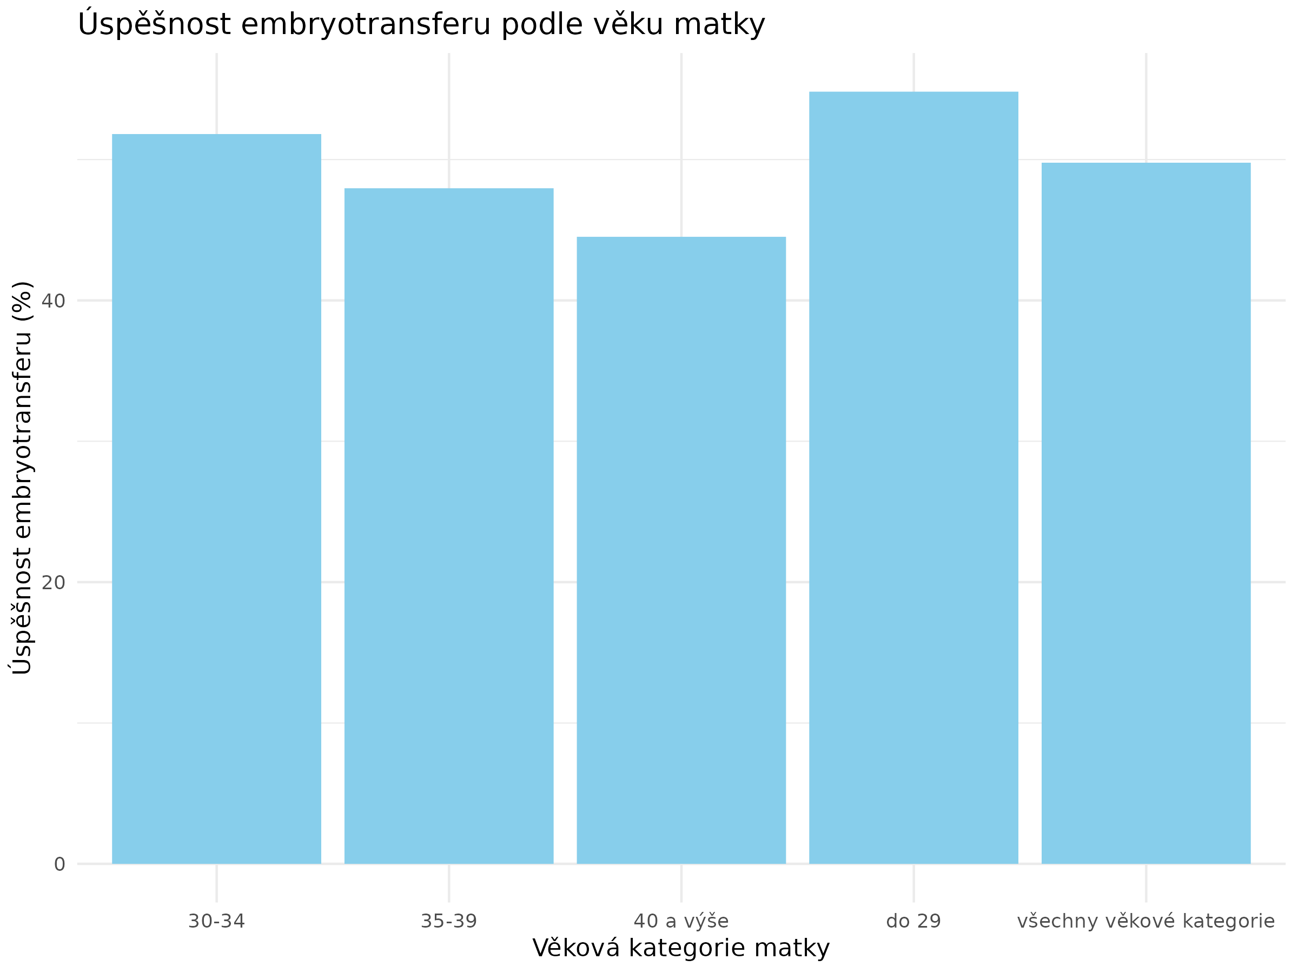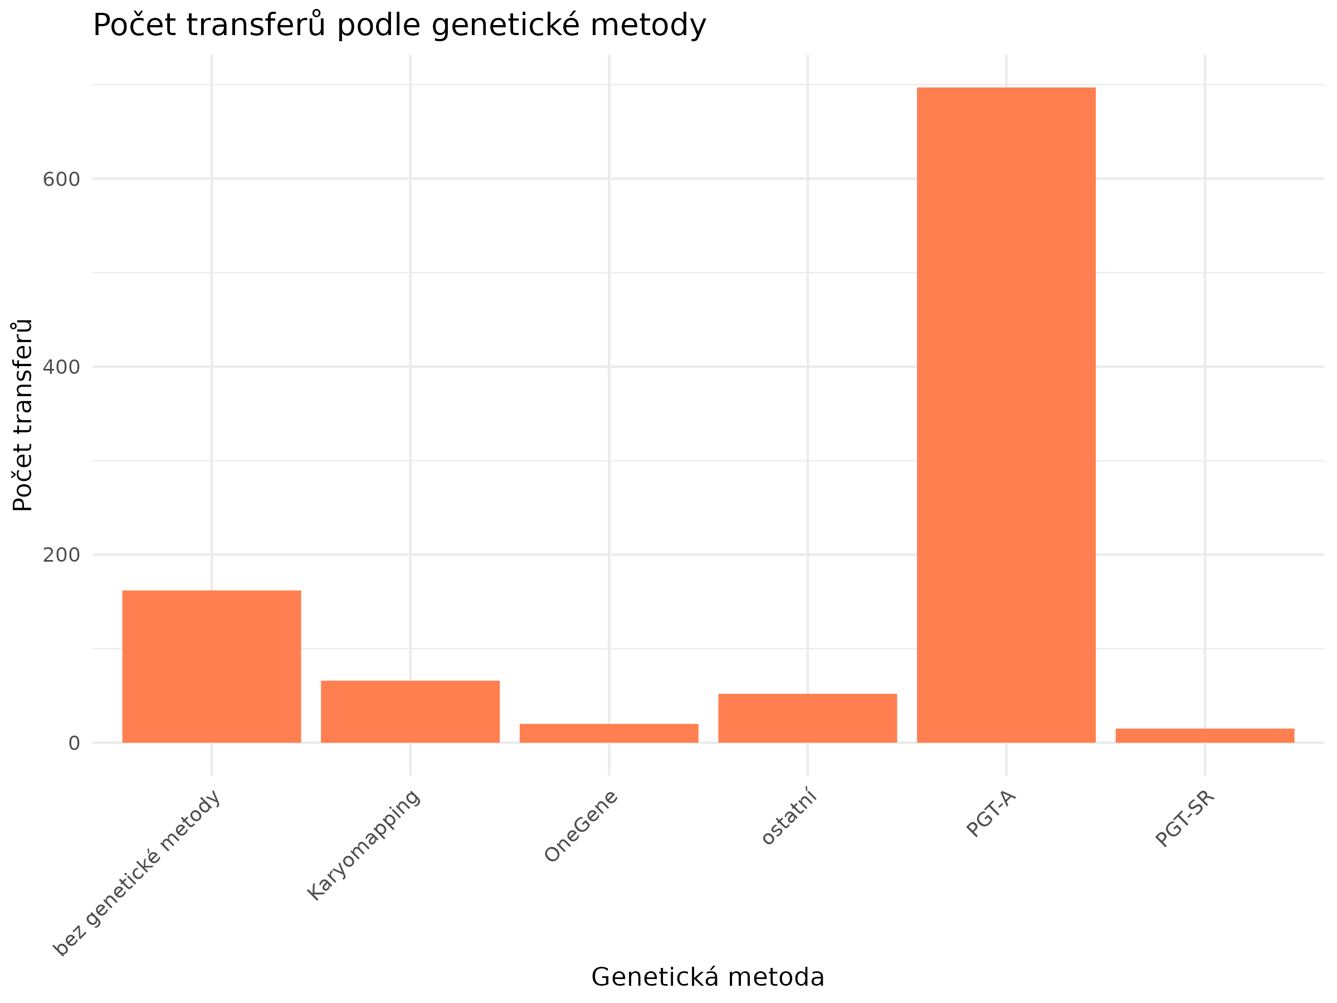

**Teoretická/vyhledávací část**

1. Uveďte nukleotidovou sekvenci exonu 9 genu CFTR. (tip: hledejte “ensembl”)

GATTTCTTACAAAAGCAAGAATATAAGACATTGGAATATAACTTAACGACTACAGAAGTA

GTGATGGAGAATGTAACAGCCTTCTGGGAGGAG

1. Uveďte, jaké onemocnění způsobují patogenní mutace v genu CFTR a některé uveďte.

Hlavním onemocněním je cystická fibróza, což je závažné onemocnění postihující především respirační a trávicí systém. Byly identifikovány doslova tisíce lidských alelických mutací CFTR, z nichž každá má různý dopad na kvalitu a kvantitu proteinu. Patogenní mutace v genu CFTR mohou také vést v některých případech k mužské neplodnosti.

1. Uveďte, co znamená autosomálně recesivní přenašečtví.

Cystická fibróza je jedním z příkladů recesitního onemocnění. To znamená, že osoba musí nést mutaci z obou kopii tohoto genu od svých rodičů. Rodiče mohli být heterozygoti v této alele, tzn. jsou obvykle zdraví, ale jsou nositeli mutace.

1. Rozepiště, jak byste postupovali při vytváření SQL datábaze na Linux serveru, tak aby byla zajištěna integrita dat.

Nejprve se nainstaluje SQL server, jako je MySQL na Ubuntu. Poté následuje konfigurace serveru - Povolte binárního logování pro zajištění obnovitelnosti dat. Konfiguruce souboru logů pro sledování chyb a transakcí. Vytvořte databáze a uživatele s příslušnými oprávněními.

Implementace omezení pro zajištění integrity dat jako jsou Primární klíče: Zajišťují jedinečnost každého záznamu v tabulce. Zabraňují nulovým hodnotám v kritických sloupcích. Zajišťují, že všechny hodnoty v sloupci nebo skupině sloupců jsou jedinečné. Umožňují specifikovat pravidla pro hodnoty v konkrétním sloupci apod.. Zabezpečení přípojení je také jednou z důležitých implementací pro zajištění dat, to zahrnuje šifrování dat a umožnění přístupu jen vyhrazeným osobám nebo sítím. Dalším kritériem pro zajištění funkční databáze je monitoring a pravidelné zálohování.

1. Uveďte, co znamená SQL Injection a jak se tomu vyvarovat.

SQL Injection je bezpečnostní hrozba, při které útočník vkládá vlastní SQL kód do databázového dotazu nebo jej dokonce maže. Tento útok může vést k neautorizovanému přístupu k datům, jejich modifikaci, nebo dokonce k odstranění.

Ochrana proti SQL Injection Parametrizované dotazy nebo připravené příkazy jsou základním nástrojem pro prevenci SQL Injection. Při jejich použití je struktura SQL dotazu definována předem a data jsou předána odděleně, což brání interpretaci uživatelského vstupu jako součásti SQL kódu. Nikdy by se uživatelské vstupy neměly vkládat přímo do SQL dotazu, protože to umožňuje útočníkům vkládat škodlivý kód. Používání ORM (Object Relational Mapping) Nástrojů

ORM nástroje poskytují další vrstvu abstrakce pro práci s databázemi. Tyto nástroje obvykle automaticky zpracovávají uživatelské vstupy a chrání před SQL Injection.

1. Zjistěte, co znamená error: “Error in .local: Cannot allocate a new connection: 16 connections already opened” a napiště jak byste postupovali při jeho opravě.

Tato chyba hláší, že byo dosaženo maximálního počtu povolených databázových připojení. Při její opravě by mohlo pomoci zkontrolování a ukončení nepotřebných otevřených připojení. Nebo naopak zvýšit limit maximálního počtu připojení v konfiguraci databáze. Také třeba použít pooling propojení.

1. Zjistěte, co znamená error: “Error in if: argument is of length zero” a napiště jak byste postupovali při jeho opravě.

Tato chyba znamená, že funkce if obdržela prázdný vstup nebo vstup, který neobsahuje žádná data. Navrhovaná oprava: Zkontrolování vstupních dat funkce if zda obsahují nějaké hodnoty. Oprava kódu tak, aby správně zacházel s prázdnými nebo chybějícími daty.

1. Napište, proč se dělá Sekvenování nové generace (NGS)?

Jedná se dnes již o dostupnou metodu. Umožňuje pararelní, rychlé a přesné sekvenování velkých objemů DNA nebo RNA, což je klíčové pro rozvoj personalizované medicíny, genetického výzkumu a dalších biotechnologických aplikací. NGS umožňuje studovat genetické variace, identifikovat genetické příčiny onemocnění, a analyzovat mikrobiální diverzitu s výrazně vyšší rychlostí a přesností než tradiční metody sekvenování.